السادة أعضاء اللجنة،
تحية طيبة وبعد،

يعد المقترح البحثي جيدًا من حيث اختيار موضوع مهم
مقترحات من لجنه المراجعة لتنفيذ التعديل | التعديل المطلوب | البند
مقترح عنوان الدراسة  دور الذكاء الاصطناعي في تحسين كفاءة واستدامة إدارة مشاريع المقاولات في المملكة العربية السعودية: دراسة استكشافية وصفية تحليلية | عنوان الدراسة لا يتماشى مع اهدافها | عنوان الدراسة
 | ازلة جزء ملخص البحث لان الخطة البحثية لا تحتوى على ملخص للبحث  يجب التركيز على استدامة مشاريع المقاولات لانها محور الدراسة  كما ان المقدمة لم تتناول موضوع استدامة مشاريع المقاولات و اهميتها  تعديل الفقرة الاخيرة فى المقدمة لتكون اكثر تماسكا و وضوحا لتصبح :-  تهدف هذه الدراسة إلى استكشاف دور الذكاء الاصطناعي في تعزيز كفاءة واستدامة إدارة مشاريع المقاولات في المملكة العربية السعودية، من خلال تحليل الفوائد المتوقعة والتحديات المحتملة، وتقييم مدى جاهزية بيئة الأعمال المحلية لتبني هذه التقنيات، مع الاستفادة من أفضل الممارسات العالمية، وذلك بهدف تقديم توصيات عملية تسهم في دعم تطبيق الذكاء الاصطناعي بشكل فعّال في إدارة المشاريع المستقبلية. | مقدمة الدراسة
 | الفقرة التمهدية للمشكلة لا تعبر عن موضوع الدراسة  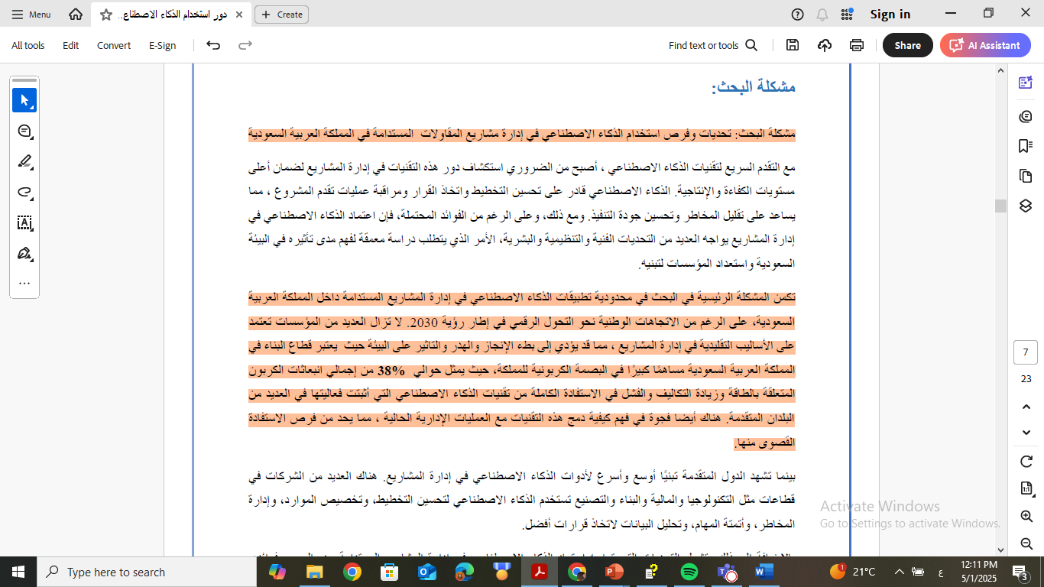  الفقرة التمهدية للمشكلة لا تعبر عن موضوع الدراسة  اعادة صياغة المشكلة لتكون اكثر تماسك و وضح و تدرج فى عرض الافكار ، حيث ان الصياغة الخالية تنتقل من الحديث عن الفوائد، إلى الانبعاثات، ثم التحديات، ثم تجارب دولية، بشكل غير منتظم. من الافضل ترتيب الأفكار من: الوضع الحالي ثم التحديات المحلية ثم الفجوة البحثية  يُفضل أن تركز صياغة المشكلة البحثية بشكل أوضح على مفهوم استدامة مشاريع المقاولات، وتبرز أهميته كعنصر محوري في الدراسة، خاصة في ظل التوجهات الوطنية نحو التنمية المستدامة ورؤية المملكة 2030، التي تسعى لتعزيز الابتكار والكفاءة في مختلف القطاعات، بما في ذلك قطاع المقاولات.  من الجيد تضمين إحصائية حول حجم الانبعاثات الكربونية الناتجة عن مشاريع المقاولات في المملكة، إلا أنه لتعزيز صياغة المشكلة البحثية يُفضل إجراء مقارنة مع معدلات الانبعاثات في دول أخرى تعتمد على تقنيات الذكاء الاصطناعي في إدارة مشاريعها، وذلك لتوضيح الأثر المحتمل لهذه التقنيات على خفض الانبعاثات وتعزيز الاستدامة.  يجب تجنب التعميمات الغير مدعومة بمصادر مثل "أثبتت فعاليتها في العديد من الدول المتقدمة" دون أمثلة أو مصدر ، يُفضل استخدام تعبيرات مثل "كما تشير دراسات سابقة..." أو ذكر دول كنماذج و خاصة ان الدراسة واحدة من اهدافها عرض نماذج ناجحة من دول اخرى  ازالة من الفقرة الاخيرة الجزء الخاص باهداف الدراسة حيث تم عرض الاهداف بايجاز فى المقدمة و سوف يتم عرضها بالتفصيل فى جزء منفصل "أهداف الدراسة" | مشكلة الدراسة
يقترح ان تكون كالتالى  - ما دور الذكاء الاصطناعي في تحسين كفاءة إدارة مشاريع المقاولات المستدامة في المملكة العربية السعودية؟  - ما مدى إسهام الذكاء الاصطناعي في تعزيز الاستدامة البيئية والاقتصادية لمشاريع المقاولات؟  - ما التحديات الفنية التي تواجه تطبيق الذكاء الاصطناعي في إدارة مشاريع المقاولات المستدامة في المملكة؟  - ما التحديات التنظيمية والبشرية التي تعيق تطبيق تقنيات الذكاء الاصطناعي في إدارة مشاريع المقاولات المستدامة في المملكة؟  - كيف يمكن تقييم استعداد المؤسسات السعودية لتبني تقنيات الذكاء الاصطناعي في إدارة مشاريع المقاولات المستدامة؟  - ما أفضل الممارسات العالمية في تطبيق الذكاء الاصطناعي في إدارة مشاريع المقاولات المستدامة، وكيف يمكن تكييفها لتناسب البيئة السعودية؟  - ما السياسات والاستراتيجيات التي يجب تبنيها لتعزيز استخدام الذكاء الاصطناعي في إدارة مشاريع المقاولات المستدامة في المملكة؟ | تعديل العنوان الى " تساؤلات الدراسة "  تعديل التساؤلات لتكون اكثر وضوح و تجنب للتكرار و التداخل و | تساؤلات الدراسة
 | اعادة صياغة الاهمية العلمية حيث ان الصياغة الحالية  لم يتم توضيح كيف ستُسهم الدراسة علميًا في تطوير فهم "استدامة مشاريع المقاولات" تحديدًا.  كما ان هناك تداخل بين الأهمية العلمية وأهداف الدراسة والمبررات، ما يُضعف التركيز.  كذلك فقرة الأهمية العلمية لا ينبغي أن تتضمن نتائج أو استنتاجات مسبقة، مثل: "تفيد هذه الدراسة إلى أن استخدام الذكاء الاصطناعي... يمكن أن يساهم بشكل كبير..." هذا يُظهر وكأن الدراسة قد أُنجزت بالفعل . و كذلك الأهمية العملية حيث ان هذا غير مناسب في خطة بحثية لم تُنفذ بعد. | أهمية الدراسة
يقترح ان تقسيم الاهداف الى – هدف رئيسى يتمثل فى " استكشاف دور الذكاء الاصطناعي في تعزيز كفاءة واستدامة إدارة مشاريع المقاولات في المملكة العربية السعودية، من خلال تحليل الفوائد، وتحديد التحديات، وتقييم مدى جاهزية المؤسسات، والاطلاع على التجارب العالمية ذات الصلة"  و اهداف فرعية  - تحليل دور الذكاء الاصطناعي في تحسين كفاءة إدارة مشاريع المقاولات المستدامة في المملكة.  - استكشاف مدى إسهام الذكاء الاصطناعي في دعم الاستدامة في قطاع المقاولات  - رصد وتحليل التحديات الفنية التي تواجه تطبيق الذكاء الاصطناعي في إدارة مشاريع المقاولات المستدامة.  - تحليل التحديات التنظيمية والبشرية المرتبطة بتبني هذه التقنيات في بيئة العمل السعودية.  - تقييم مستوى جاهزية المؤسسات السعودية لتبني الذكاء الاصطناعي في إدارة مشاريع المقاولات المستدامة.  - استكشاف أفضل الممارسات العالمية في تطبيق الذكاء الاصطناعي في مشاريع المقاولات المستدامة وتحديد آليات تكييفها محليًا.  اقتراح سياسات واستراتيجيات عملية لتعزيز استخدام تقنيات الذكاء الاصطناعي في إدارة مشاريع المقاولات المستدامة بالمملكة بما يتوافق مع رؤية السعودية 2030. | يوضع عنوان "اهداف الدراسة" بعد "تساؤلات الدراسة" مباشرة و بعده الاهداف توضع "اهمية الدراسة" | أهداف الدراسة
اضافة مشاريع المقاولات المستدامة فى الفقرة التالية "يشير الذكاء الاصطناعي في هذه الدراسة إلى استخدام  الخوارزميات والتقنيات الذكية في تحليل البيانات والتنبؤ بالمخاطر وتحسين إدارة المشاريع." | ازالة العنوان الخاص بالاطار النظرى حيث ان الاطار النظرى هو جزء من الدراسات الادبية . من المهم أن يتضمن المقترح البحثي إطارًا نظريًا متكاملًا، على أن يتم تضمين هذا الإطار داخل بداية الدراسات الأدبية (المراجع). يُفضل توثيق كل عبارة بالمصدر المناسب لدعم الخطة البحثية. بعد ذلك، يجب تقديم جدول مُختصر يتناول أهم نتائج الدراسات السابقة، بالإضافة إلى إبراز الفجوات البحثية في هذا المجال.  و بعد الجدول يتم التعليق على الدراسات السابقة، يُنصح بكتابة فقرتين أو ثلاث فقرات توضح نقاط التشابه والاختلاف بينها وبين الدراسة الحالية، مع التركيز على تحديد الفجوات البحثية التي لم يتم معالجتها في الدراسات السابقة، وبيان ما يميز الدراسة الحالية عن تلك الدراسات  من الافضل اضافة الدراسات الأدبية عربية و اجنبية حديثة و تنظيمها في جدول ليساعد على مقارنة النتائج والمنهجيات والنماذج التحليلية بسهولة، كما يجعل مراجعة الأدبيات أكثر وضوحًا بحيث يقسم الجدول الى مجموعة من الصفوف كل صف يمثل احدى الدراسات السابقة و مجوعة من الاعمدة تمثل العنواين التالية .  - الدراسة  - المؤلف و السنة (بنظام APA 7)  - هدف الدراسة  - المنهجية  - النتائج  - الفجوات البحثية  - العلاقة بالدراسه الحالية  اضافة تعريف اصطلاحى واضح و موثق بمصدر لكل مصطلح و اخر اجرائى يوضح كيف سيتم قياس المصطلح في الدراسة الحاليه فى سياق مشاريع المقاولات المستدامة. | الدراسات السابقة
 | تعديل الفرضيات لتتناسب مع اخر تعديل للتساؤلات | فروض الدراسة
 | مراجعة المنهجية لتتناسب مع عنوان الدراسة و تساؤلاتها "بعد التعديل" مع الاخذ فى الاعتبار ان من المناسب ان تعتمد الدراسة على المنهج الوصفي التحليلي الاستكشافي، بهدف فهم وتحليل واقع استخدام الذكاء الاصطناعي في إدارة مشاريع المقاولات المستدامة في المملكة. | منهجية الدراسة
بناء على اهداف الدراسة يقترح ان يشمل تجميع البيانات المؤشرات التالية:-  - مؤشر كفاءة إدارة المشاريع باستخدام الذكاء الاصطناعي:  - تقليل التكاليف المرتبطة بإدارة المشاريع.  - تحسين الجداول الزمنية للمشاريع وتقليل التأخيرات.  - تقليل المخاطر التشغيلية وتحسين المراقبة المستمرة لتقدم المشروع.  - تحسين جودة تنفيذ المشاريع.  - تحقيق أهداف الاستدامة البيئية (مثل تقليل البصمة الكربونية واستهلاك الموارد الطبيعية).  - التوافق مع معايير الاستدامة (مثل تقليل الفاقد، إعادة التدوير، والحفاظ على البيئة).  - مؤشر مقارنة الأداء بين المؤسسات:  - تقييم زيادة في نجاح المشاريع (الوقت، التكلفة، الجودة) للمؤسسات التي تستخدم الذكاء الاصطناعي.  - تقيم تحقيق مشاريع أكثر استدامة في المؤسسات التي تستخدم الذكاء الاصطناعي مقارنة بتلك التي لا تستخدمه.  - مؤشر التحديات الفنية في تطبيق الذكاء الاصطناعي:  - مشكلات التكنولوجيا (مثل نقص الأنظمة المناسبة أو البنية التحتية التكنولوجية غير المتطورة).  - مشاكل البيانات (مثل البيانات غير المنظمة أو غير المكتملة).  - عدم توافق الأدوات التقنية مع متطلبات المشاريع.  - مؤشر التحديات التنظيمية والبشرية:  - العوائق القانونية والتنظيمية (مثل نقص التشريعات أو اللوائح التنظيمية الخاصة بالذكاء الاصطناعي).  - تحديات تتعلق بالموارد البشرية (مثل نقص المهارات أو التدريب الكافي في تقنيات الذكاء الاصطناعي).  - مقاومة التغيير داخل المؤسسات.  - مؤشر الجاهزية لتبني الذكاء الاصطناعي:  - توافر البنية التحتية التكنولوجية الداعمة للذكاء الاصطناعي في المؤسسات.  - استعداد المؤسسات للاستثمار في تقنيات الذكاء الاصطناعي.  - مستوى التوعية والقبول داخل المؤسسات تجاه تقنيات الذكاء الاصطناعي.  - تقييم التدريب والموارد البشرية اللازمة للتعامل مع هذه التقنيات.  - استعداد المؤسسات لتبني استراتيجيات الاستدامة جنبًا إلى جنب مع الذكاء الاصطناعي.  - مؤشر تكييف الممارسات العالمية:  - مقارنة أفضل الممارسات العالمية في تطبيق الذكاء الاصطناعي في إدارة المشاريع.  - دراسة كيفية تكييف هذه الممارسات لتتناسب مع الواقع المحلي في المملكة العربية السعودية.  - دراسة التحديات والعوامل التي تؤثر في تكييف هذه الممارسات.  - مؤشر السياسات والاستراتيجيات:  - تقييم فعالية السياسات الحالية في دعم تبني الذكاء الاصطناعي.  - اقتراح سياسات استراتيجية لدعم استخدام الذكاء الاصطناعي في إدارة المشاريع المستدامة.  - دراسة دور السياسات الحكومية والتشريعات في تعزيز التحول الرقمي في قطاع المقاولات.  - اقتراح استراتيجيات لتكامل الاستدامة في السياسات الحكومية مع الذكاء الاصطناعي | تم تحديد مجتمع العينة ب 38 شركة و لكن لم يتم ذكر مصدر المعلومة و لا تقديم اى تفاصيل عن ذة الشركات و تصنيفاتها من حيث عدد الخبراء بها و حجم مشاريعها و طبيعتها و توزيع الجغرافى لها  الطرق الاحصائية المذكورة لا تتناسب مع اهداف الدراسة و تسلؤلاتها | نوع الدراسة وطرق الحصول على البيانات
 |  | نموذج العلاقات بين المتغيرات
 | يجب التاكد من ان كل المراجع المذكورة فى القائمة قد تم الاستعانة بها و ذكرها فى المقترح و ازالة اى مراجع لم يتم الاستعانة بها | المراجع
حرصًا على ضمان جودة الخطط البحثية المقدمة من الباحثين، نرجو منكم التكرم بتقييم كل خطة بحثية من خلال ملء الجدول التالي، حيث يهدف إلى توفير تغذية راجعة واضحة ومفصلة لكل باحث، مما يساعده على تحسين خطته البحثية وفقًا للملاحظات الأكاديمية.
تقييم الخطة البحثية للطالب /. موفق شما

الباحث الكريم /....................................
الرقم الأكاديمي /.....................................
التخصص/........................................
تحية طيبة وبعد،
بعد عرض ملاحظات لجنة التقييم على خططكم البحثية، نود التأكيد على ضرورة الالتزام الكامل بتنفيذ التعديلات المطلوبة بدقة، حيث لن يتم قبول أي خطة بحثية دون إجراء التعديلات المحددة.
ملاحظات هامة:
✔ عدم الالتزام بالتعديلات يؤثر سلبًا على اجتياز الفصل الدراسي.
✔ يجب تنفيذ التعديلات بدقة وفقًا لملاحظات اللجنة وعدم إرسال الخطة بدون تعديل.
✔ تم إرفاق جدول مخصص لتوضيح التعديلات التي تم تنفيذها، ويجب على كل باحث ملؤه قبل إعادة إرسال الخطة البحثية.
البند | التعديلات التي أجريتها | ملاحظات إضافية للباحث/  تساؤلات الى اللجنة
عنوان الدراسة

مقدمة الدراسة

مشكلة الدراسة

تساؤلات الدراسة

أهمية الدراسة

أهداف الدراسة

الدراسات السابقة

منهجية الدراسة

نوع الدراسة وطرق الحصول على البيانات

توضيح المتغيرات (المستقل -التابع -الوسيط)

